Осторожно: борщевик

В последнее время в Гомельской области имеют место случаи ожогов от растения под названием борщевик Сосновского (трава Геракла). Этот сорняк растёт вдоль дорог, полей, в оврагах и даже на дачных участках. Соприкосновение с борщевиком вызывает сильнейшие ожоги кожных покровов различной степени, а при вдыхании пыльцы поражаются слизистые рта и гортани. В жаркий солнечный день эфирные масла борщевика особенно ядовиты.
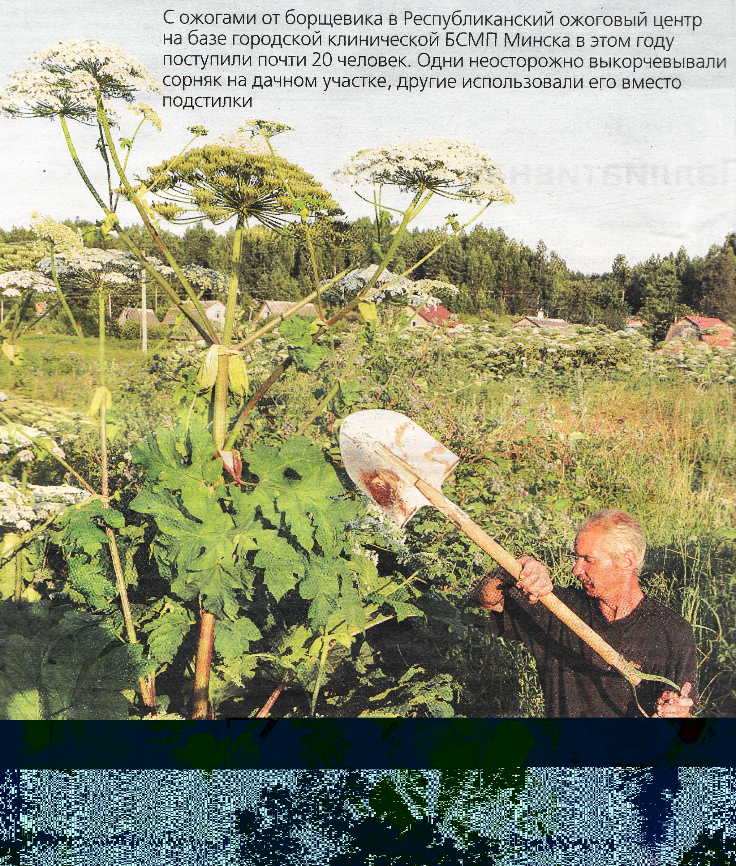
Симптомы появляются уже несколько часов спустя – зуд, покраснение, ощущение нестерпимого жжения. Кожа отекает, образуются пузыри, повышается температура, появляются озноб, слабость, головные боли, тошнота. Часто от борщевика страдают дети. Заросли этого гигантского растения (до 3 м высотой) кажутся им идеальным местом для игр, а полые стволы – отличным средством для трубочек и дудок.

Вот 3 совета тем, у кого в соседях – борщевик:
- любые манипуляции с ним нужно проводить только в плотно резиновых перчатках и закрытой одежде. Советуем обмотать скотчем те места, где перчатки соприкасаются с манжетами, чтобы одежда не пропиталась соком;

- не ведите военных действий в отношении борщевика в солнечный день;

- если сок борщевика попал на незащищенную кожу, сразу промойте ее большим количеством воды с мылом, спиртовым раствором, водкой. Нужно нанести кремы, снижающие воспаление – бепантен, пантенол, принимать витамин Е и антигистаминные препараты.

В серьезных случаях обратитесь к врачу – дерматологу.

